第Ⅸ－８回いけばなクラブ講座報告（５月の花材）

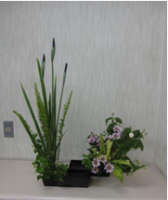
日 時 平成２６年５月３日（土）
10時30分～12時30分
場 所 文京区アカデミー湯島にて
花 材 花菖蒲、バイカウツギ、ドラセナ、
スプレー菊、玉シダ

連休中の開催でしたが、常連の方が参加して下さり中身の濃い講座となる事ができました。いつもは子供の囲碁の会に使われる教室が連休中ということで取れましたので花器が置いてあることも分かっていました。花材も菖蒲は水のもの、バイカウツギは陸のものと言うことで水陸生けを花器を二つ使い池と山を生けることにしました。
花材はそれぞれ違いますので、工夫が必要です。池と
講師デモ作品
の花材の配分の仕方も皆さんの作品から学んで下さい。
（文と写真：宮崎 崇知）

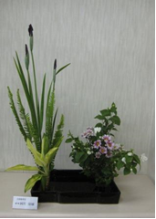
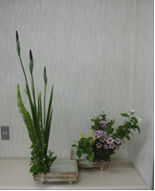
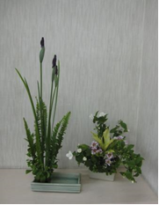
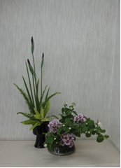
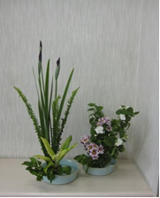
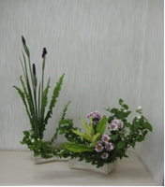
吉田さん
松崎さん
内田さん
小池さん
堀さん
阿片さん
阿片さん
英さん
松崎さん
講師デモ見本

